Аналитическая справка по результатам Всероссийской проверочной работы учащихся МБОУ СОШ № 55 города Нижний Тагил

По итогам проведения ВПР 2021 был проведен анализ результатов, в ходе которого был рассчитан средний процент выполнения заданий ВПР по каждому предмету каждой параллелью.
В результате обобщенного анализа результатов были определены наиболее типичные образовательные дефициты в учебной подготовке («западающие» задания).
В качестве критерия оценки выполнения заданий ВПР, позволяющих определить «западающие» задания был использован % выполнения, соответствующий базовому уровню освоения, критерии по каждому предмету приведены в таблице

№ | Предмет | Класс | % выполнения
1 | математика | 4 | 30
2 | математика | 5 | 35
3 | математика | 6 | 38
4 | математика | 7 | 37
5 | математика | 8 | 32
6 | обществознание | 6 | 39
7 | обществознание | 7 | 43
8 | обществознание | 8 | 44
9 | история | 5 | 27
10 | история | 6 | 30
11 | история | 7 | 28
13 | история | 8 | 29
13 | биология | 5 | 41
14 | биология | 6 | 43
15 | биология | 7 | 36
16 | биология | 8 | 36
17 | география | 6 | 27
18 | география | 7 | 30
19 | география | 8 | 33
20 | физика | 7 | 27
21 | физика | 8 | 28
22 | окружающий мир | 4 | 25
23 | русский язык | 4 | 37
24 | русский язык | 5 | 40
25 | русский язык | 6 | 49
26 | русский язык | 7 | 47
27 | русский язык | 8 | 51
28 | английский язык | 7 | 43
29 | химия | 8 | 28

Выполнение заданий ВПР 4 параллель
Обучающиеся 4 параллели выполняли ВПР по следующим предметам: математика, русский язык, окружающий мир, результаты представлены на рисунке.
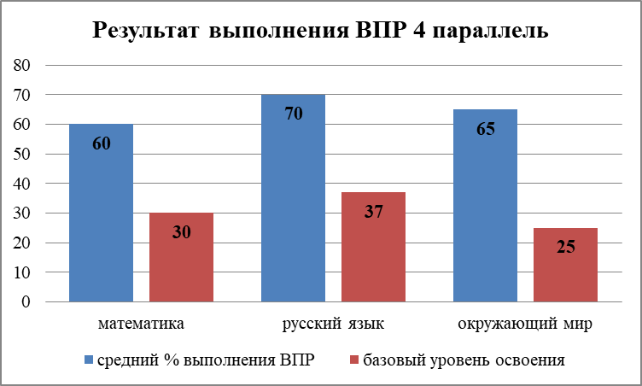
В результате анализа можно сделать вывод, что обучающиеся успешно справились с заданиями ВПР, так как средний процент выполнения выше базового уровня освоения по всем предметам. Далее рассмотрим особенности выполнения ВПР по предметам и классам параллели.
Математика 4 класс
Приняли участие: 81 человек, что составляет 93,1% от планируемого количества участников.
Средний процент выполнения ВПР 60% (базовый уровень 30%)
Единственным заданием, с выполнением которого возникли трудности у большинства обучающихся параллели, стало задание 12.
Сравнение отметок с отметками по журналу
 | Количество | %
Понизили (Отметка < Отметка по журналу) | 4 | 5,0
Подтвердили (Отметка = Отметке по журналу) | 67 | 82,7
Повысили (Отметка > Отметка по журналу) | 10 | 12,3
Всего | 81 | 100
При сравнении отметок с отметками по журналу можно сделать вывод о достаточной объективности оценивания (82,7% подтвердили свои отметки).
4А
Приняли участие: 28 человек.
Средний процент выполнения ВПР 54% (базовый уровень 30%)
4Б
Приняли участие: 25 человек.
Средний процент выполнения ВПР 65% (базовый уровень 30%)
4В
Приняли участие: 28 человек.
Средний процент выполнения ВПР 61% (базовый уровень 30%)
Русский язык 4 класс
Приняли участие: 81 человек, что составляет 93,1% от планируемого количества участников.

Средний процент выполнения ВПР 70% (базовый уровень 37%)
В ходе анализа можно сделать вывод, что со всеми заданиями обучающиеся справились на уровне выше базового.
Сравнение отметок с отметками по журналу
 | Количество | %
Понизили (Отметка < Отметка по журналу) | 6 | 7,4
Подтвердили (Отметка = Отметке по журналу) | 49 | 60,5
Повысили (Отметка > Отметка по журналу) | 26 | 32,1
Всего | 81 | 100
При сравнении отметок с отметками по журналу можно сделать вывод о недостаточной объективности оценивания (60,5% подтвердили свои отметки). Отмечается тенденция к занижению учителями отметок (у 32,1% обучающихся отметка за ВПР выше отметки по журналу)

4А
Приняли участие: 28 человек.
Средний процент выполнения ВПР 66% (базовый уровень 37%)
4Б
Приняли участие: 25 человек.
Средний процент выполнения ВПР 69% (базовый уровень 37%)
4В
Приняли участие: 28 человек.
Средний процент выполнения ВПР 77% (базовый уровень 37%)
Окружающий мир 4 класс
Приняли участие: 81 человек, что составляет 93,1% от планируемого количества участников.

Средний процент выполнения ВПР 65% (базовый уровень 25%)
Заданиями, с выполнением которых возникли трудности у большинства обучающихся параллели, стали задание 6(3), 10(3)К3.

Сравнение отметок с отметками по журналу
 | Количество | %
Понизили (Отметка < Отметка по журналу) | 9 | 11,1
Подтвердили (Отметка = Отметке по журналу) | 63 | 77,8
Повысили (Отметка > Отметка по журналу) | 9 | 11,1
Всего | 81 | 100
При сравнении отметок с отметками по журналу можно сделать вывод о достаточной объективности оценивания (77,8% подтвердили свои отметки).

4А
Приняли участие: 28 человек.
Средний процент выполнения ВПР 61% (базовый уровень 25%)
4Б
Приняли участие: 25 человек.
Средний процент выполнения ВПР 67% (базовый уровень 25%)
4В
Приняли участие: 28 человек.
Средний процент выполнения ВПР 60% (базовый уровень 25%)

Выполнение заданий ВПР 5 параллель
Обучающиеся 5 параллели выполняли ВПР по следующим предметам: математика, русский язык, история, биология, результаты представлены на рисунке.

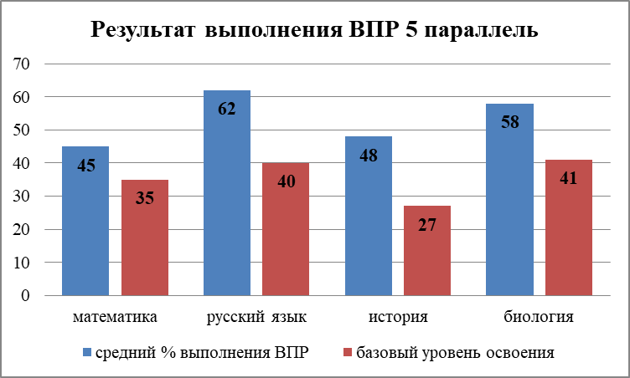
В результате анализа можно сделать вывод, что обучающиеся успешно справились с заданиями ВПР, так как средний процент выполнения выше базового уровня освоения по всем предметам. Далее рассмотрим особенности выполнения ВПР по предметам и классам параллели.

Русский язык 5 класс
Приняли участие: 67 человек, что составляет 87% от планируемого количества участников.

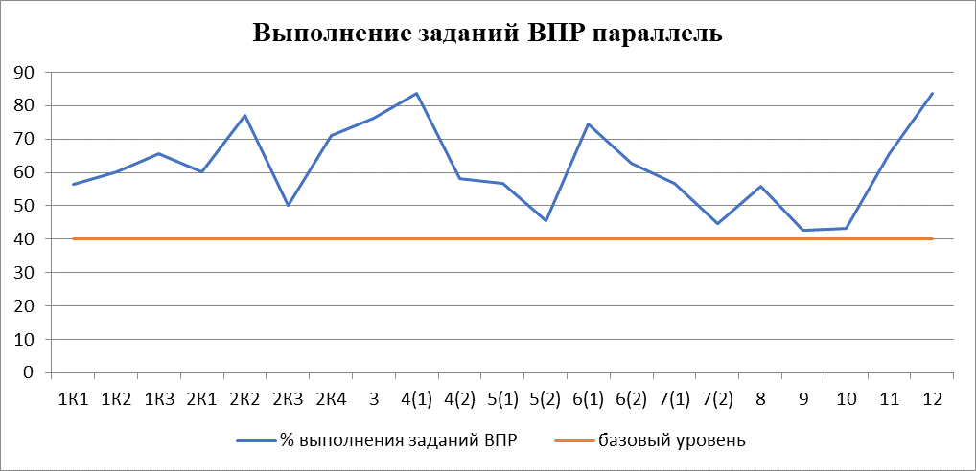Средний процент выполнения ВПР 62% (базовый уровень 40%)
В ходе анализа можно сделать вывод, что со всеми заданиями обучающиеся справились на уровне выше базового.

Сравнение отметок с отметками по журналу
 | Количество | %
Понизили (Отметка < Отметка по журналу) | 20 | 29,9
Подтвердили (Отметка = Отметке по журналу) | 38 | 56,7
Повысили (Отметка > Отметка по журналу) | 9 | 13,4
Всего | 67 | 100
При сравнении отметок с отметками по журналу можно сделать вывод о недостаточной объективности оценивания (56,7% подтвердили свои отметки). Отмечается тенденция к завышению учителями отметок (у 29,9% обучающихся отметка за ВПР ниже отметки по журналу)
5А
Приняли участие: 24 человек.
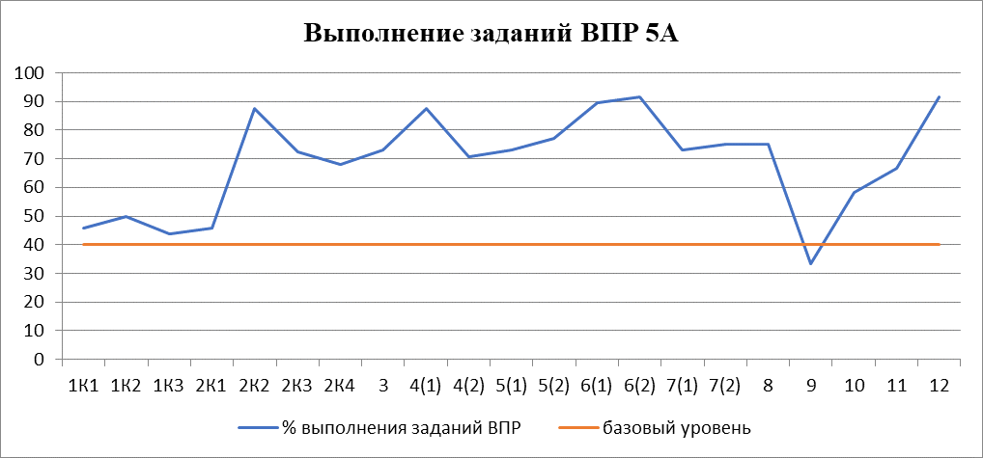
Средний процент выполнения ВПР 67% (базовый уровень 40%)
5Б
Приняли участие: 22 человек.
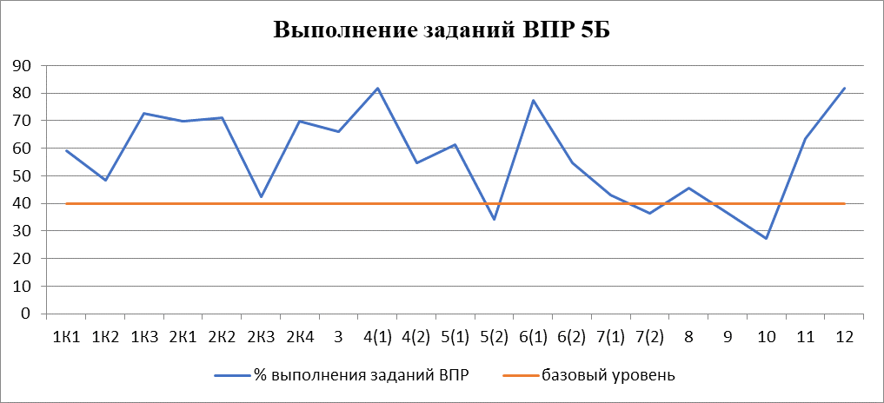
Средний процент выполнения ВПР 58% (базовый уровень 40%)
5В
Приняли участие: 21 человек.
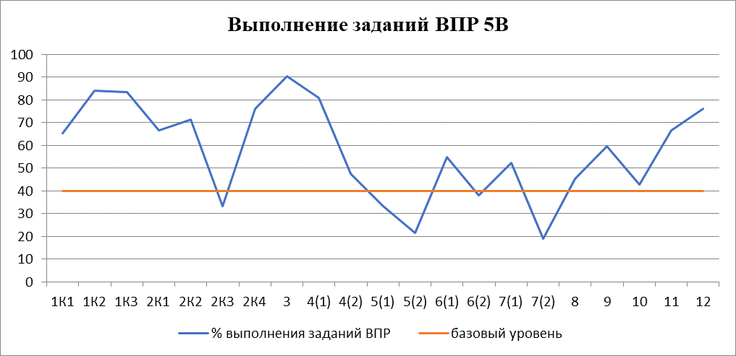
Средний процент выполнения ВПР 60% (базовый уровень 40%)
Математика 5 класс
Приняли участие: 67 человек, что составляет 87% от планируемого количества участников.

Средний процент выполнения ВПР 45% (базовый уровень 35%)
Заданиями, с выполнением которых возникли трудности у большинства обучающихся параллели, стало задание 6, 8, 10, 13 и 14.

Сравнение отметок с отметками по журналу
 | Количество | %
Понизили (Отметка < Отметка по журналу) | 20 | 29,9
Подтвердили (Отметка = Отметке по журналу) | 38 | 56,7
Повысили (Отметка > Отметка по журналу) | 9 | 13,4
Всего | 67 | 100
При сравнении отметок с отметками по журналу можно сделать вывод о недостаточной объективности оценивания (56,7% подтвердили свои отметки). Отмечается тенденция к завышению учителями отметок (у 29,9% обучающихся отметка за ВПР ниже отметки по журналу)
5А
Приняли участие: 24 человека.
Средний процент выполнения ВПР 45% (базовый уровень 35%)

5Б
Приняли участие: 21 человек.
Средний процент выполнения ВПР 39% (базовый уровень 35%)
5В
Приняли участие: 22 человека.
Средний процент выполнения ВПР 51% (базовый уровень 35%)
История 5 класс
Приняли участие: 62 человека, что составляет 80,5% от планируемого количества участников.

Средний процент выполнения ВПР 48% (базовый уровень 27%)
Единственным заданием, с выполнением которого возникли трудности у большинства обучающихся параллели, стало задание 6.

Сравнение отметок с отметками по журналу
 | Количество | %
Понизили (Отметка < Отметка по журналу) | 24 | 38,7
Подтвердили (Отметка = Отметке по журналу) | 25 | 40,3
Повысили (Отметка > Отметка по журналу) | 13 | 21
Всего | 62 | 100
При сравнении отметок с отметками по журналу можно сделать вывод о недостаточной объективности оценивания (40,3% подтвердили свои отметки). Отмечается тенденция и к занижению учителями отметок (у 21% обучающихся отметка за ВПР выше отметки по журналу), и к завышению- у 38,7% отметка за ВПР ниже чем по журналу.
5А
Приняли участие: 22 человека.
Средний процент выполнения ВПР 49% (базовый уровень 27%)
5Б
Приняли участие: 18 человек.
Средний процент выполнения ВПР 47% (базовый уровень 27%)
5В
Приняли участие: 22 человека.
Средний процент выполнения ВПР 48% (базовый уровень 27%)
Биология 5 класс
Приняли участие: 66 человек, что составляет 85,7% от планируемого количества участников.
Средний процент выполнения ВПР 58% (базовый уровень 41%)
Заданиями, с выполнением которых возникли трудности у большинства обучающихся параллели, стало задание 1.2, 1.3, 7.2.

Сравнение отметок с отметками по журналу
 | Количество | %
Понизили (Отметка < Отметка по журналу) | 14 | 21,2
Подтвердили (Отметка = Отметке по журналу) | 50 | 75,8
Повысили (Отметка > Отметка по журналу) | 2 | 3
Всего | 66 | 100
При сравнении отметок с отметками по журналу можно сделать вывод о недостаточной объективности оценивания (75,8% подтвердили свои отметки). Отмечается тенденция к завышению учителями отметок (у 21,2% обучающихся отметка за ВПР ниже отметки по журналу)

5А
Приняли участие: 22 человека.
Средний процент выполнения ВПР 61% (базовый уровень 41%)
5Б
Приняли участие: 23 человека
Средний процент выполнения ВПР 54% (базовый уровень 41%)
5В
Приняли участие: 21 человека
Средний процент выполнения ВПР 60% (базовый уровень 41%)

Выполнение заданий ВПР 6 параллель
Обучающиеся 6 параллели выполняли ВПР по следующим предметам: математика, русский язык, история, биология, география, обществознание, результаты представлены на рисунке.

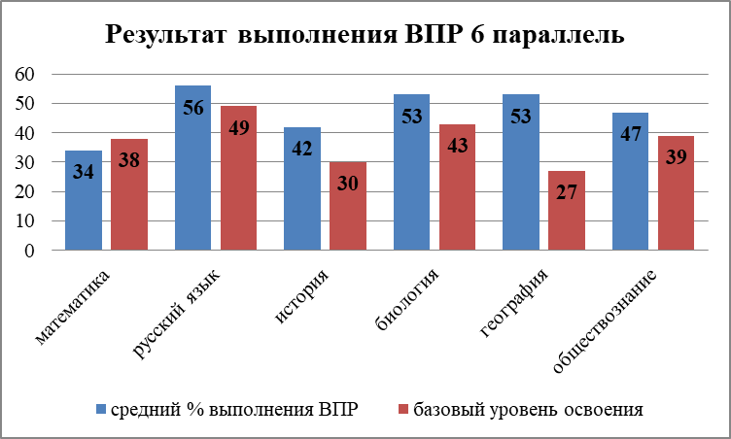
В результате анализа можно сделать вывод, что обучающиеся недостаточно успешно справились с заданиями ВПР только по математике, так как средний процент выполнения ниже базового уровня освоения. Далее рассмотрим особенности выполнения ВПР по предметам и классам параллели.

Русский язык 6 класс
Приняли участие: 88 человек, что составляет 88% от планируемого количества участников.

Средний процент выполнения ВПР 56% (базовый уровень 49%)
Заданиями, с выполнением которых возникли трудности у большинства обучающихся параллели, стало задание 2К3, 6, 7(2), 9, 12(2), 13(1), 13(2) и 14(2).

Сравнение отметок с отметками по журналу
 | Количество | %
Понизили (Отметка < Отметка по журналу) | 14 | 15,9
Подтвердили (Отметка = Отметке по журналу) | 74 | 84,1
Повысили (Отметка > Отметка по журналу) | 0 | 0
Всего | 88 | 100
При сравнении отметок с отметками по журналу можно сделать вывод о достаточной объективности оценивания (84,1% подтвердили свои отметки).
6А
Приняли участие: 22 человека
Средний процент выполнения ВПР 65% (базовый уровень 49%)
6Б
Приняли участие: 22 человека.
Средний процент выполнения ВПР 56% (базовый уровень 49%)
6В
Приняли участие: 24 человека
Средний процент выполнения ВПР 54% (базовый уровень 49%)
6Г
Приняли участие: 20 человек
Средний процент выполнения ВПР 51% (базовый уровень 49%)
Математика 6 класс
Приняли участие: 87 человек, что составляет 87% от планируемого количества участников.
Средний процент выполнения ВПР 34% (базовый уровень 38%)
Заданиями, с выполнением которых возникли трудности у большинства обучающихся параллели, стало задание 3,7, 9, 11, 13.
Сравнение отметок с отметками по журналу
 | Количество | %
Понизили (Отметка < Отметка по журналу) | 38 | 43,7
Подтвердили (Отметка = Отметке по журналу) | 49 | 56,3
Повысили (Отметка > Отметка по журналу) | 0 | 0
Всего | 87 | 100
При сравнении отметок с отметками по журналу можно сделать вывод о недостаточной объективности оценивания (56,3% подтвердили свои отметки). Отмечается тенденция к завышению учителями отметок (у 43,7% обучающихся отметка за ВПР ниже отметки по журналу)

6А
Приняли участие: 22 человека.

Средний процент выполнения ВПР 47% (базовый уровень 38%)
6Б
Приняли участие: 23 человек.
Средний процент выполнения ВПР 30% (базовый уровень 38%)
6В
Приняли участие: 22 человек.

Средний процент выполнения ВПР 28% (базовый уровень 38%)
6Г
Приняли участие: 20 человек.
Средний процент выполнения ВПР 29% (базовый уровень 38%)
История 6 класс
Приняли участие: 45 человек, что составляет 90% от планируемого количества участников.

Средний процент выполнения ВПР 42% (базовый уровень 30%)
Заданиями, с выполнением которых возникли трудности у большинства обучающихся параллели, стало задание 3,4, 6(2), 7.

Сравнение отметок с отметками по журналу
 | Количество | %
Понизили (Отметка < Отметка по журналу) | 18 | 40
Подтвердили (Отметка = Отметке по журналу) | 26 | 57,8
Повысили (Отметка > Отметка по журналу) | 1 | 2,2
Всего | 45 | 100
При сравнении отметок с отметками по журналу можно сделать вывод о недостаточной объективности оценивания (57,8% подтвердили свои отметки). Отмечается тенденция к завышению учителями отметок (у 40% обучающихся отметка за ВПР ниже отметки по журналу)

6А
Приняли участие: 21 человек.
Средний процент выполнения ВПР 48% (базовый уровень 30%)
6В
Приняли участие: 24 человека.
Средний процент выполнения ВПР 36% (базовый уровень 30%)
География 6 класс
Приняли участие: 47 человек, что составляет 94% от планируемого количества участников.
Средний процент выполнения ВПР 53% (базовый уровень 27%)
Заданиями, с выполнением которых возникли трудности у большинства обучающихся параллели, стало задание 2(1), 6(2)К2.

Сравнение отметок с отметками по журналу
 | Количество | %
Понизили (Отметка < Отметка по журналу) | 9 | 19,1
Подтвердили (Отметка = Отметке по журналу) | 34 | 72,3
Повысили (Отметка > Отметка по журналу) | 4 | 8,6
Всего | 47 | 100
При сравнении отметок с отметками по журналу можно сделать вывод о недостаточной объективности оценивания (72,3% подтвердили свои отметки), наблюдается тенденция к завышению отметок учителями (у 19,1%- отметка по ВПР ниже журнальной)

6Б
Приняли участие: 26 человек.
Средний процент выполнения ВПР 54% (базовый уровень 27%)
6Г
Приняли участие: 21 человек.
Средний процент выполнения ВПР 52% (базовый уровень 27%)
Биология 6 класс
Приняли участие: 46 человек, что составляет 92% от планируемого количества участников.

Средний процент выполнения ВПР 53% (базовый уровень 43%)
Заданиями, с выполнением которых возникли трудности у большинства обучающихся параллели, стало задание 1(1), 1(2), 1(3), 2(2), 3(3), 3(4), 4, 5(2), 6, 8(1).
Сравнение отметок с отметками по журналу
 | Количество | %
Понизили (Отметка < Отметка по журналу) | 25 | 54,3
Подтвердили (Отметка = Отметке по журналу) | 21 | 45,7
Повысили (Отметка > Отметка по журналу) | 0 | 0
Всего | 46 | 100
При сравнении отметок с отметками по журналу можно сделать вывод о недостаточной объективности оценивания (45,7% подтвердили свои отметки), наблюдается тенденция к завышению отметок учителями (у 54,3%- отметка по ВПР ниже журнальной)
6А
Приняли участие: 24 человека.
Средний процент выполнения ВПР 55% (базовый уровень 43%)
6В
Приняли участие: 22 человека.
Средний процент выполнения ВПР 51% (базовый уровень 43%)
Обществознание 6 класс
Приняли участие: 48 человек, что составляет 96% от планируемого количества участников.
Средний процент выполнения ВПР 47% (базовый уровень 39%)
Заданиями, с выполнением которых возникли трудности у большинства обучающихся параллели, стало задание 2, 4, 6(1), 7(1).

Сравнение отметок с отметками по журналу
 | Количество | %
Понизили (Отметка < Отметка по журналу) | 23 | 47,9
Подтвердили (Отметка = Отметке по журналу) | 24 | 50
Повысили (Отметка > Отметка по журналу) | 1 | 2,1
Всего | 48 | 100
При сравнении отметок с отметками по журналу можно сделать вывод о недостаточной объективности оценивания (50% подтвердили свои отметки), наблюдается тенденция к завышению отметок учителями (у 47,9%- отметка по ВПР ниже журнальной)
6Б
Приняли участие: 26 человека.
Средний процент выполнения ВПР 48% (базовый уровень 39%)
6Г
Приняли участие: 22 человека.
Средний процент выполнения ВПР 47% (базовый уровень 39%)
Выполнение заданий ВПР 7 параллель
Обучающиеся 7 параллели выполняли ВПР по следующим предметам: математика, русский язык, история, биология, география, обществознание, английский язык, физика, результаты представлены на рисунке.

В результате анализа можно сделать вывод, что обучающиеся не достаточно успешно справились с заданиями ВПР по математике, английскому языку и физике, так как средний процент выполнения по данным предметам ниже базового уровня освоения. Далее рассмотрим особенности выполнения ВПР по предметам и классам параллели.

Русский язык 7 класс
Приняли участие: 84 человек, что составляет 93,3% от планируемого количества участников.
Средний % выполнения ВПР 49% (базовый уровень 47%)
Заданиями, с выполнением которых возникли трудности у большинства обучающихся параллели, стало задание 1К1, 2К3, 2К4, 6, 7(2), 8(2), 9, 13(2).

Соответствие отметок ВПР годовым отметкам
 | Количество | %
Подтвердили (Отметки соответствуют годовым отметкам) | 53 | 63,1
Повысили (Отметки > годовых отметок) | 1 | 1,2
Понизили (Отметки < годовых отметок) | 30 | 35,7
Всего | 84 | 100
При сравнении отметок с отметками по журналу можно сделать вывод о недостаточной объективности оценивания (63,1% подтвердили свои отметки). Отмечается тенденция к завышению учителями отметок (у 32,1% обучающихся отметка за ВПР ниже отметки по журналу)

7А
Приняли участие: 27 человек.
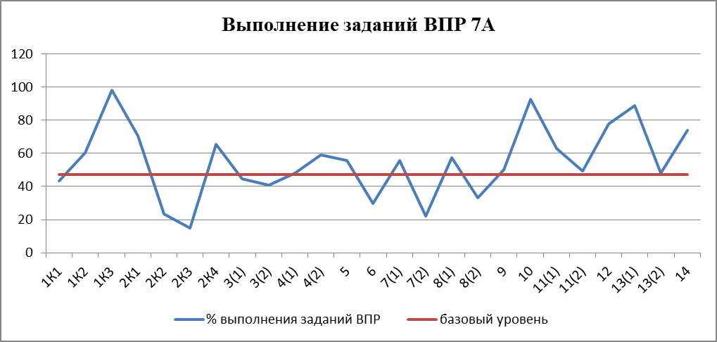
Средний % выполнения ВПР 53% (базовый уровень 47%)
7Б
Приняли участие: 30 человек.
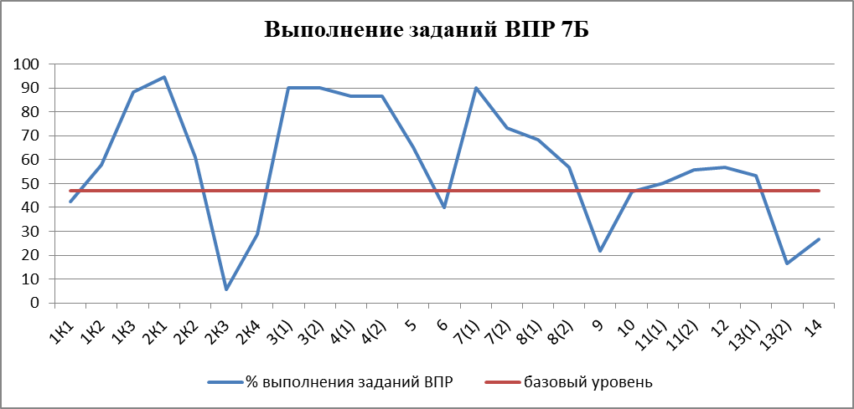
Средний % выполнения ВПР 54% (базовый уровень 47%)
7В
Приняли участие: 27 человек.
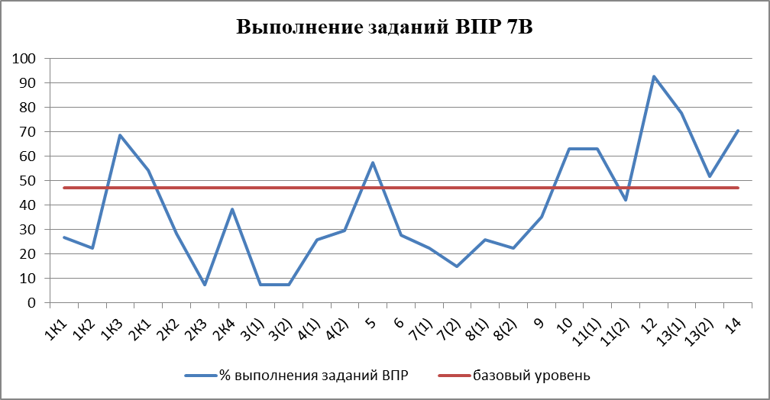Средний % выполнения ВПР 38% (базовый уровень 47%)
Математика 7 класс
Приняли участие: 82 человека, что составляет 91,1% от планируемого количества участников.
Средний % выполнения ВПР 31% (базовый уровень 37%)
Заданиями, с выполнением которых возникли трудности у большинства обучающихся параллели, стало задание 4, 5, 8-11, 14, 15, 16.

Соответствие отметок ВПР годовым отметкам
 | Количество | %
Подтвердили (Отметки соответствуют годовым отметкам) | 36 | 43,9
Повысили (Отметки > годовых отметок) | 0 | 0
Понизили (Отметки < годовых отметок) | 46 | 56,1
Всего | 82 | 100
При сравнении отметок с отметками по журналу можно сделать вывод о недостаточной объективности оценивания (43,9% подтвердили свои отметки). Отмечается тенденция к завышению учителями отметок (у 56,1% обучающихся отметка за ВПР ниже отметки по журналу)
7А
Приняли участие: 28 человек.
Средний % выполнения ВПР 31% (базовый уровень 37%)
7Б
Приняли участие: 28 человек.
Средний % выполнения ВПР 33% (базовый уровень 37%)
7В
Приняли участие: 26 человек

Средний % выполнения ВПР 28% (базовый уровень 37%)
Английский язык 7 класс
Приняли участие: 81 человек, что составляет 90% от планируемого количества участников.
Средний % выполнения ВПР 41% (базовый уровень 43%)
Заданиями, с выполнением которых возникли трудности у большинства обучающихся параллели, стало задание 1, 3К4, 6.

Соответствие отметок ВПР годовым отметкам
 | Количество | %
Подтвердили (Отметки соответствуют годовым отметкам) | 21 | 25,9
Повысили (Отметки > годовых отметок) | 0 | 0
Понизили (Отметки < годовых отметок) | 60 | 74,1
Всего | 81 | 100
При сравнении отметок с отметками по журналу можно сделать вывод о недостаточной объективности оценивания (25,9% подтвердили свои отметки). Отмечается тенденция к завышению учителями отметок (у 74,1% обучающихся отметка за ВПР ниже отметки по журналу)

7А
Приняли участие: 25 человек.
Средний % выполнения ВПР 42% (базовый уровень 43%)
7Б
Приняли участие: 30 человек.
Средний % выполнения ВПР 35% (базовый уровень 43%)
7В
Приняли участие: 26 человек.
Средний % выполнения ВПР 47% (базовый уровень 43%)
Физика 7 класс
Приняли участие: 73 человека, что составляет 81,1% от планируемого количества участников.
Средний % выполнения ВПР 21% (базовый уровень 27%)
Заданиями, с выполнением которых возникли трудности у большинства обучающихся параллели, стало задание 2, 6, 8-11.
Соответствие отметок ВПР годовым отметкам
 | Количество | %
Подтвердили (Отметки соответствуют годовым отметкам) | 24 | 32,9
Повысили (Отметки > годовых отметок) | 2 | 2,7
Понизили (Отметки < годовых отметок) | 47 | 64,4
Всего | 73 | 100
При сравнении отметок с отметками по журналу можно сделать вывод о недостаточной объективности оценивания (32,9% подтвердили свои отметки). Отмечается тенденция к завышению учителями отметок (у 64,4% обучающихся отметка за ВПР ниже отметки по журналу)

7А
Приняли участие: 22 человек.
Средний % выполнения ВПР 22% (базовый уровень 27%)
7Б
Приняли участие: 29 человек.
Средний % выполнения ВПР 19% (базовый уровень 27%)
7В
Приняли участие: 22 человек.

Средний % выполнения ВПР 20% (базовый уровень 27%)
История 7 класс
Приняли участие: 78 человек, что составляет 86,6% от планируемого количества участников.
Средний % выполнения ВПР 35% (базовый уровень 28%)
Заданиями, с выполнением которых возникли трудности у большинства обучающихся параллели, стало задание 1, 3, 5, 10.

Соответствие отметок ВПР годовым отметкам
 | Количество | %
Подтвердили (Отметки соответствуют годовым отметкам) | 36 | 46,2
Повысили (Отметки > годовых отметок) | 6 | 7,6
Понизили (Отметки < годовых отметок) | 36 | 46,2
Всего | 78 | 100
При сравнении отметок с отметками по журналу можно сделать вывод о недостаточной объективности оценивания (46,2% подтвердили свои отметки). Отмечается тенденция к завышению учителями отметок (у 46,2% обучающихся отметка за ВПР ниже отметки по журналу)

7А
Приняли участие: 24 человека.
Средний % выполнения ВПР 38% (базовый уровень 28%)
7Б
Приняли участие: 28 человек.
Средний % выполнения ВПР 32% (базовый уровень 28%)
7В
Приняли участие: 26 человек.

Средний % выполнения ВПР 35% (базовый уровень 28%)
Биология 7 класс
Приняли участие: 79 человек, что составляет 87,8% от планируемого количества участников.
Средний % выполнения ВПР 45% (базовый уровень 36%)
Заданиями, с выполнением которых возникли трудности у большинства обучающихся параллели, стало задание 1(2), 4(2), 8(1), 10(1), 10(2).

Соответствие отметок ВПР годовым отметкам
 | Количество | %
Подтвердили (Отметки соответствуют годовым отметкам) | 47 | 59,5
Повысили (Отметки > годовых отметок) | 2 | 2,5
Понизили (Отметки < годовых отметок) | 30 | 38
Всего | 79 | 100
При сравнении отметок с отметками по журналу можно сделать вывод о недостаточной объективности оценивания (59,5% подтвердили свои отметки). Отмечается тенденция к завышению учителями отметок (у 38% обучающихся отметка за ВПР ниже отметки по журналу)

7А
Приняли участие: 25 человек.
Средний % выполнения ВПР 45% (базовый уровень 36%)
7Б
Приняли участие: 28 человек.
Средний % выполнения ВПР 48% (базовый уровень 36%)
7В
Приняли участие: 26 человек.

Средний % выполнения ВПР 42% (базовый уровень 36%)
Обществознание 7 класс
Приняли участие: 82 человека, что составляет 91,1% от планируемого количества участников.
Средний % выполнения ВПР 45% (базовый уровень 43%)
Заданиями, с выполнением которых возникли трудности у большинства обучающихся параллели, стало задание 1(1), 1(2), 2, 5(2), 6, 8, 9(2).

Соответствие отметок ВПР годовым отметкам
 | Количество | %
Подтвердили (Отметки соответствуют годовым отметкам) | 22 | 26,8
Повысили (Отметки > годовых отметок) | 4 | 4,9
Понизили (Отметки < годовых отметок) | 56 | 68,3
Всего | 82 | 100
При сравнении отметок с отметками по журналу можно сделать вывод о недостаточной объективности оценивания (26,8% подтвердили свои отметки). Отмечается тенденция к завышению учителями отметок (у 68,3% обучающихся отметка за ВПР ниже отметки по журналу)
7А
Приняли участие: 27 человек.
Средний % выполнения ВПР 47% (базовый уровень 43%)
7Б
Приняли участие: 29 человек.
Средний % выполнения ВПР 50% (базовый уровень 43%)
7В
Приняли участие: 26 человек.

Средний % выполнения ВПР 37% (базовый уровень 43%)
География 7 класс
Приняли участие: 84 человека, что составляет 93,3% от планируемого количества участников.
Средний % выполнения ВПР 41% (базовый уровень 30%)
Заданиями, с выполнением которых возникли трудности у большинства обучающихся параллели, стало задание 4(2), 5(2), 8(3).

Соответствие отметок ВПР годовым отметкам
 | Количество | %
Подтвердили (Отметки соответствуют годовым отметкам) | 55 | 65,5
Повысили (Отметки > годовых отметок) | 0 | 0
Понизили (Отметки < годовых отметок) | 29 | 34,5
Всего | 84 | 100
При сравнении отметок с отметками по журналу можно сделать вывод о недостаточной объективности оценивания (65,5% подтвердили свои отметки). Отмечается тенденция к завышению учителями отметок (у 34,5% обучающихся отметка за ВПР ниже отметки по журналу)
7А
Приняли участие: 28 человек.
Средний % выполнения ВПР 40% (базовый уровень 30%)
7Б
Приняли участие: 30 человек.
Средний % выполнения ВПР 41% (базовый уровень 30%)
7В
Приняли участие: 26 человек.
Средний % выполнения ВПР 42% (базовый уровень 30%)
Выполнение заданий ВПР 8 параллель
Обучающиеся 8 параллели выполняли ВПР по следующим предметам: математика, русский язык, история, биология, география, обществознание, химия, физика, результаты представлены на рисунке.

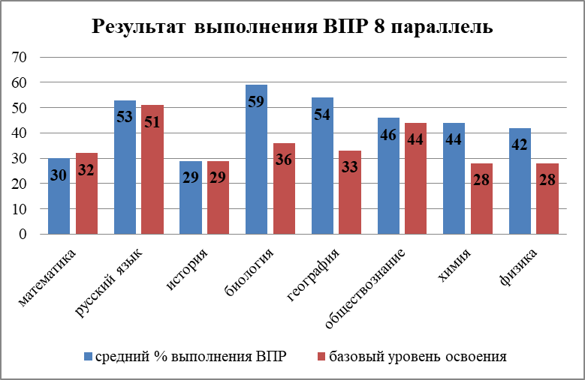
В результате анализа можно сделать вывод, что обучающиеся не достаточно успешно справились с заданиями ВПР только по математике, так как средний процент выполнения по данному предмету ниже базового уровня освоения. Далее рассмотрим особенности выполнения ВПР по предметам и классам параллели.

Русский язык 8 класс
Приняли участие: 82 человека, что составляет 91,1% от планируемого количества участников.

Средний % выполнения ВПР 53% (базовый уровень 51%)
Заданиями, с выполнением которых возникли трудности у большинства обучающихся параллели, стало задание 1К1, 1К2, 2К2, 3, 4, 11, 13.

Соответствие отметок ВПР годовым отметкам
 | Количество | %
Подтвердили (Отметки соответствуют годовым отметкам) | 34 | 41,5
Повысили (Отметки > годовых отметок) | 11 | 13,4
Понизили (Отметки < годовых отметок) | 37 | 45,1
Всего | 82 | 100
При сравнении отметок с отметками по журналу можно сделать вывод о недостаточной объективности оценивания (41,5% подтвердили свои отметки). Отмечается тенденция к завышению учителями отметок (у 45,1% обучающихся отметка за ВПР ниже отметки по журналу)
8А
Приняли участие: 23 человека.
Средний % выполнения ВПР 55% (базовый уровень 51%)
8Б
Приняли участие: 21 человек.
Средний % выполнения ВПР 56% (базовый уровень 51%)
8В
Приняли участие: 20 человек.
Средний % выполнения ВПР 52% (базовый уровень 51%)
8Г
Приняли участие: 18 человек.
Средний % выполнения ВПР 49% (базовый уровень 51%)
Математика 8 класс
Приняли участие: 84 человека, что составляет 93,3% от планируемого количества участников.
Средний % выполнения ВПР 30% (базовый уровень 32%)
Заданиями, с выполнением которых возникли трудности у большинства обучающихся параллели, стало задание 9, 11, 13, 15, 17-19

Соответствие отметок ВПР годовым отметкам
 | Количество | %
Подтвердили (Отметки соответствуют годовым отметкам) | 44 | 52,4
Повысили (Отметки > годовых отметок) | 2 | 2,4
Понизили (Отметки < годовых отметок) | 38 | 45,2
Всего | 84 | 100
При сравнении отметок с отметками по журналу можно сделать вывод о недостаточной объективности оценивания (52,4% подтвердили свои отметки). Отмечается тенденция к завышению учителями отметок (у 45,2% обучающихся отметка за ВПР ниже отметки по журналу)
8А
Приняли участие: 23 человека.
Средний % выполнения ВПР 32% (базовый уровень 32%)
8Б
Приняли участие: 23 человека.
Средний % выполнения ВПР 31% (базовый уровень 32%)
8В
Приняли участие: 20 человек.
Средний % выполнения ВПР 32% (базовый уровень 32%)
8Г
Приняли участие: 18 человек.
Средний % выполнения ВПР 27% (базовый уровень 32%)
Биология 8А класс
Приняли участие: 22 человека, что составляет 91,6% от планируемого количества участников.
Средний % выполнения ВПР 59% (базовый уровень 36%)
Заданиями, с выполнением которых возникли трудности у большинства обучающихся класса, стало задание 4(2) и 6(2).

Соответствие отметок ВПР годовым отметкам
 | Количество | %
Подтвердили (Отметки соответствуют годовым отметкам) | 16 | 72,8
Повысили (Отметки > годовых отметок) | 3 | 13,6
Понизили (Отметки < годовых отметок) | 3 | 13,6
Всего | 22 | 100
При сравнении отметок с отметками по журналу можно сделать вывод о достаточной объективности оценивания (72,8% подтвердили свои отметки).
Физика 8Б класс
Приняли участие: 21 человек, что составляет 91,3% от планируемого количества участников.
Средний % выполнения ВПР 42% (базовый уровень 28%)
Заданиями, с выполнением которых возникли трудности у большинства обучающихся параллели, стало задание 10, 11.

Соответствие отметок ВПР годовым отметкам
 | Количество | %
Подтвердили (Отметки соответствуют годовым отметкам) | 18 | 85,7
Повысили (Отметки > годовых отметок) | 0 | 0
Понизили (Отметки < годовых отметок) | 3 | 14,3
Всего | 21 | 100
При сравнении отметок с отметками по журналу можно сделать вывод о достаточной объективности оценивания (85,7% подтвердили свои отметки).

Химия 8 класс
Приняли участие: 37 человек, что составляет 86% от планируемого количества участников.
Средний % выполнения ВПР 44% (базовый уровень 28%)
Заданиями, с выполнением которых возникли трудности у большинства обучающихся параллели, стало задание 1(2), 2(2), 5(2), 6(4).

Соответствие отметок ВПР годовым отметкам
 | Количество | %
Подтвердили (Отметки соответствуют годовым отметкам) | 24 | 64,9
Повысили (Отметки > годовых отметок) | 10 | 27
Понизили (Отметки < годовых отметок) | 3 | 8,1
Всего | 37 | 100
При сравнении отметок с отметками по журналу можно сделать вывод о достаточной объективности оценивания (64,9% подтвердили свои отметки).
8В
Приняли участие: 20 человек.
Средний % выполнения ВПР 44% (базовый уровень 28%)
8Г
Приняли участие: 18 человек.
Средний % выполнения ВПР 44% (базовый уровень 28%)
История 8В класс
Приняли участие: 18 человек, что составляет 78,3% от планируемого количества участников.
Средний % выполнения ВПР 29% (базовый уровень 29%)
Заданиями, с выполнением которых возникли трудности у большинства обучающихся параллели, стало задание 1, 4, 10-12.

Соответствие отметок ВПР годовым отметкам
 | Количество | %
Подтвердили (Отметки соответствуют годовым отметкам) | 11 | 61,1
Повысили (Отметки > годовых отметок) | 1 | 5,6
Понизили (Отметки < годовых отметок) | 6 | 33,3
Всего | 18 | 100
При сравнении отметок с отметками по журналу можно сделать вывод о недостаточной объективности оценивания (61,1% подтвердили свои отметки). Отмечается тенденция к завышению учителями отметок (у 33,3% обучающихся отметка за ВПР ниже отметки по журналу)

География 8Б класс
Приняли участие: 22 человека, что составляет 95,7% от планируемого количества участников.
Средний % выполнения ВПР 54% (базовый уровень 33%)
Заданиями, с выполнением которых возникли трудности у большинства обучающихся параллели, стало задание 2.2, 5.1, 6.1, 6.2, 8.3.

Соответствие отметок ВПР годовым отметкам
 | Количество | %
Подтвердили (Отметки соответствуют годовым отметкам) | 15 | 68,2
Повысили (Отметки > годовых отметок) | 0 | 0
Понизили (Отметки < годовых отметок) | 7 | 31,8
Всего | 22 | 100
При сравнении отметок с отметками по журналу можно сделать вывод о недостаточной объективности оценивания (68,2% подтвердили свои отметки). Отмечается тенденция к завышению учителями отметок (у 31,8% обучающихся отметка за ВПР ниже отметки по журналу)

Обществознание 8 класс
Приняли участие: 41 человек, что составляет 93,2% от планируемого количества участников.
Средний % выполнения ВПР 46% (базовый уровень 44%)
Заданиями, с выполнением которых возникли трудности у большинства обучающихся параллели, стало задание 2, 7, 10.

Соответствие отметок ВПР годовым отметкам
 | Количество | %
Подтвердили (Отметки соответствуют годовым отметкам) | 15 | 36,6
Повысили (Отметки > годовых отметок) | 2 | 4,9
Понизили (Отметки < годовых отметок) | 24 | 58,5
Всего | 41 | 100
При сравнении отметок с отметками по журналу можно сделать вывод о недостаточной объективности оценивания (36,6% подтвердили свои отметки). Отмечается тенденция к завышению учителями отметок (у 58,5% обучающихся отметка за ВПР ниже отметки по журналу)
8А
Приняли участие: 23 человека.
Средний % выполнения ВПР 50% (базовый уровень 44%)
8Г
Приняли участие: 18 человек.
Средний % выполнения ВПР 37% (базовый уровень 44%)
В результате анализа был сделан вывод, что у большого количества обучающихся отметка за ВПР не соответствует годовой отметке. Решить выявленную проблему позволит разработка программы мероприятий по повышению объективности образовательных результатов учащихся и формированию позитивного отношения к объективной оценке участников образовательных отношений.
Анализ результатов позволяет учителям выявить причины низких результатов, разработать индивидуальные планы корректировки дефицитов. Кроме того, данный анализ позволил сформировать группу риска учащихся по успеваемости с целью планирования индивидуального плана работы по выведению их из группы риска.

Заместитель директора по УР Лобарева Н.С.

